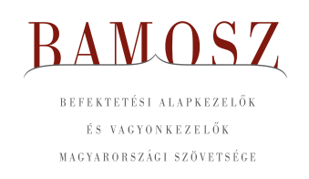
Biztató évkezdet

Budapest, 2025. február 17.

Januárban 1,9%-kal növekedett a befektetési alapokban kezelt vagyon. Ami a tőzsdéket illeti, a fejlett piacokon nagyobb, míg a fejlődő tőzsdéken kisebb emelkedést láthattunk, a hazai tőzsde pedig kiugróan jól teljesített. A devizapiacon a forint kis mértékben erősödött mind az euróhoz, mind a dollárhoz képest.
A befektetési alapok esetében az elmúlt hónapban a tőkeáramlások eredője plusz 218 milliárd forintot mutat. A kép vegyes, hiszen számos kategóriánál láthatunk kisebb-nagyobb kiáramlást, de a tőkebeáramlások abszolút értékben meghaladják a kiáramlásokat. A tőkevonzás, a hozamok és az árfolyammozgások eredőjeként a BAMOSZ tagok által kezelt befektetési alapok összvagyona 344 milliárd forinttal növekedett az év első hónapjában. A hónap végén a BAMOSZ tagok mindösszesen 18.234 milliárd forintot kezeltek befektetési alapokban.

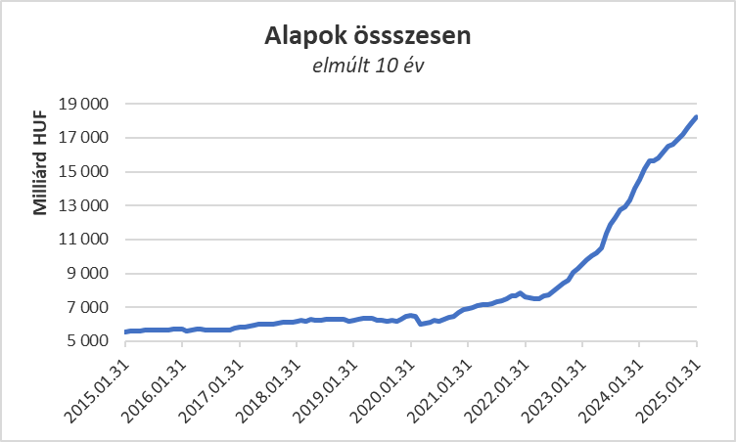

Néhány fontosabb tőkepiaci
index teljesítménye:

RMAX | 0,23%
MAX | 0,54%
BUX | 7,77%
MSCI DM (USD) | 3,47%
MSCI EM (USD) | 1,66%

Az euró/forint, illetve a
dollár/forint árfolyam változása:

EUR/HUF | -0,53%
USD/HUF | -0,20%

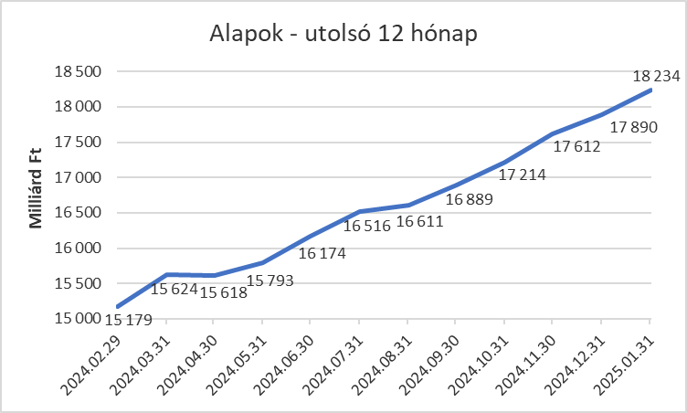

A pénzpiaci alapoktól 1,5 milliárd forintnyi tőke távozott a hónap során. A hozamok ezt a kiáramlást tudták kompenzálni, de a vagyon mérhetően nem tudott növekedni.

A kötvényalapoknál pozitív a kép. Összesen 20,2 milliárd forint áramlott be a kategóriához. A rövid futamidejű kötvények esetében ennek nagysága 19,9 milliárd forint. (A teljes képhez azonban hozzátartozik, hogy ennek közel háromnegyede technikai jellegű, kategóriaváltással magyarázható. Abszolút hozamú alapok találhatóak a másik oldalon.) A hosszú futamidejű kötvényalapok esetében tőkekiáramlás volt, aminek nagysága 5,4 milliárd forint a hónap folyamán, míg a szabad futamidejű kötvényalapokhoz 5,7 milliárd érkezett. A hozamok is pozitívan alakultak, de így is a nettó eszközérték csak 0,6%-kal növekedett.

A vegyes alapokhoz 82 milliárdnyi tőke áramlott, amely a legmagasabb érték a hónapban. Ha az alkategóriákra ránézünk, akkor jól láthatjuk, hogy az óvatos alapok esetében volt 25,4 milliárdnyi tőkebeáramlás; míg a kiegyensúlyozott alapokhoz 39 milliárd érkezett. A dinamikus alapok további 17,6 milliárd pluszt tudnak felmutatni. A kategória vagyonát tovább tudták növelni a hozamok, így összeségében 3,9%-os a vagyonnövekedés a hónapban.

A részvényalapokhoz 14,8 milliárd forint érkezett és a pozitív hangulatban a hozamok is jelentősen hozzá tudtak tenni a növekedéshez. Mindezek hatására a kategória vagyona az elmúlt hónapban 5,1%-kal növekedett.

A tőkevédett alapokhoz 9,4 milliárdnyi tőke érkezett a hónap során. A hozamok is kedvezően alakultak, így a kategória vagyona 1,6%-kal gyarapodott a hónap folyamán.

Az abszolút hozamú alapok esetében 53,8 milliárd áll az értékesítési soron. (Ez nagyobb lehetett volna 14,2 milliárddal, de kategóriaváltás miatt technikai korrekciót kellett alkalmazni, ahogy az már a rövid futamidejű kötvényeknél említésre került.) A hozamok is hozzájárultak némileg a gyarapodáshoz, így 3,5%-os növekedés jelentkezett a kategória vagyonában a hónap során.

A származtatott alapoktól 0,22 milliárdnyi tőke távozott. Hozamemelkedés sem tudta segíteni a vagyonemelkedést, így 1,2%-os csökkenést láthatunk.

Az ingatlanalapok esetében 7,5 milliárdnyi tőkekiáramlást láthattunk a hónap során. A hozamok kiegyenlítették a tőkekiáramlás hatását, így a hozamok és az árfolyammozgások eredőjeként a nettó eszközérték alig változott.

Az árupiaci alapok esetében 10 milliárdnyi tőke érkezését láthatjuk, a hozamok pedig további lökést adtak a növekedésnek A vagyonváltozás mindennek köszönhetően plusz 22,9% lett a hónapban.

Az elsősorban intézményi befektetők vagyonát kezelő zártkörű alapok esetében az elmúlt hónapban 37 milliárdnyi tőke érkezett. A hozamok nem segítették a növekedést, azonban így is összeségében 1,2%-kal növekedett a vagyon a hónap során.

A szerkesztők figyelmébe:
BAMOSZ
A Befektetési Alapkezelők és Vagyonkezelők Magyarországi Szövetsége (BAMOSZ) a hazai alap- és vagyonkezelő szakmát képviselő szövetség. A BAMOSZ 24 tagja összesen 23.700 milliárd forint vagyont kezel, ezen belül mintegy 18.200 milliárd forintot befektetési alapokban. A BAMOSZ honlapja a www.bamosz.hu oldalon található.
A tájékoztatóban szereplő adatok – egyéb megjelölés hiányában – a Befektetési Alapkezelők és Vagyonkezelők Magyarországi Szövetségének tagjai által szolgáltatott számokon alapulnak, és kizárólag a BAMOSZ tagjaira vonatkoznak. Az adatok tájékoztató jellegűek, azok helyességét a BAMOSZ-nak nem áll módjában ellenőrizni, ezért azokért felelősséget nem vállal.
Részletes háttértáblák a BAMOSZ honlapon találhatók:

Legfrissebb havi adatok

További információ:
Szendi Sándor
info@bamosz.hu

